Rubriques:
9 - Génération de Netlistes.
9.1 - Rôle.
9.2 - Options et exécution (format PCBNEW).
9.3 - Exemple (-format PSPICE)
9.4 - Remarques :
9.4.1 - Précautions générales.
9.4.2 - Cas de la netliste PSPICE.
9.5 - Utilisation de « plugins »
9.5.1 - Préparation de la fenêtre de dialogue:
9.5.2 - Le plugin
9.5.3 - Format du fichier netliste intermédiaire:
9.5.3.1 - la section Composant
9.5.3.2 - la section Nets

Génération de Netlistes.

Rôle.
Cette commande permet de générer le fichier netliste du schéma complet.
Une netliste est un fichier qui décrit les connexions entre composants.
On y trouve donc
- La liste des composants
- La liste des connexions, appelées équipotentielles.
La présentation varie selon les formats de netlistes. Quelquefois la liste des composant et celle des équipotentielles sont deux fichiers séparés.
Cette netliste est fondamentale dans l'utilisation d'un logiciel de schématique, car c'est grâce à cette netliste que l'on fait le lien avec les autres logiciels de CAO électronique, comme :
- Les logiciels de circuits imprimés.
- Les simulateurs.
- Les logiciels spécialisé de génération de PALs, et autres circuits intégrés programmables.
Eeschema génère plusieurs type de netliste :
- Une netliste au format PCBNEW (circuits imprimés).
- Une netliste au format ORCADPCB2 (circuits imprimés).
- Une netliste au format CADSTAR (circuits imprimés).
- Une netliste au format Spice, pour les simulateurs. (Spice en particulier, mais format utilisé par d'autres simulateurs).

Options et exécution (format PCBNEW).
Sélectionner l'outil pour accéder à la fenêtre de gestion des netlistes:

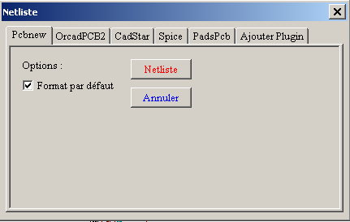 | Sélection Pcbnew
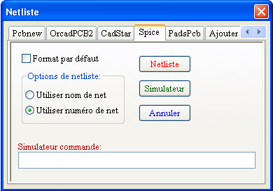 | Sélection Spice

Les options sont :
- Format par défaut (Default Format): sélection du format PCBNEW comme format par défaut.
- Utiliser nom / numéro de net. (Spice) : Génération de netlistes avec soit des noms pour les équipotentielles (c'est plus clair) soit des numéros (les anciens Spices n'acceptent que des numéros)

La netliste est générée par la commande Netlist, et un nom de fichier sera demandé.
Remarque :
Sur de gros projets, un calcul de netliste peut demander quelques minutes.

Exemple (-format PSPICE)
Voici un schéma construit avec la librairie PSPICE :
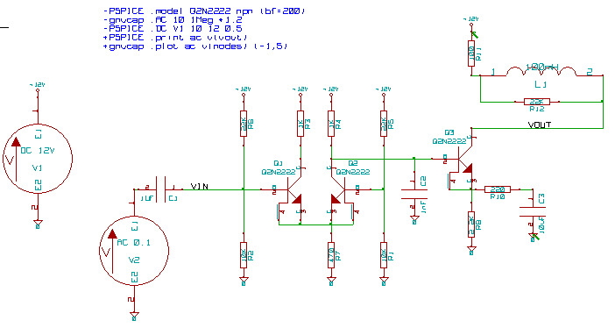
En format PCBNEW la netliste générée est de la forme:

# EESchema Netlist Version 1.0 generee le 21/1/1997-16:51:15
(
( 32E35B76 $noname C2 1NF {Lib=C}
( 1 0 )
( 2 VOUT_1 )
)
( 32CFC454 $noname V2 AC_0.1 {Lib=VSOURCE}
( 1 N-000003 )
( 2 0 )
)
( 32CFC413 $noname C1 1UF {Lib=C}
( 1 INPUT_1 )
( 2 N-000003 )
)
( 32CFC337 $noname V1 DC_12V {Lib=VSOURCE}
( 1 +12V )
( 2 0 )
)
( 32CFC293 $noname R2 10K {Lib=R}
( 1 INPUT_1 )
( 2 0 )
)
( 32CFC288 $noname R6 22K {Lib=R}
( 1 +12V )
( 2 INPUT_1 )
)
( 32CFC27F $noname R5 22K {Lib=R}
( 1 +12V )
( 2 N-000008 )
)
( 32CFC277 $noname R1 10K {Lib=R}
( 1 N-000008 )
( 2 0 )
)
( 32CFC25A $noname R7 470 {Lib=R}
( 1 EMET_1 )
( 2 0 )
)
( 32CFC254 $noname R4 1K {Lib=R}
( 1 +12V )
( 2 VOUT_1 )
)
( 32CFC24C $noname R3 1K {Lib=R}
( 1 +12V )
( 2 N-000006 )
)
( 32CFC230 $noname Q2 Q2N2222 {Lib=NPN}
( 1 VOUT_1 )
( 2 N-000008 )
( 3 EMET_1 )
)
( 32CFC227 $noname Q1 Q2N2222 {Lib=NPN}
( 1 N-000006 )
( 2 INPUT_1 )
( 3 EMET_1 )
)
)
#End

En format PSPICE, la netliste générée est la suivante :

* EESchema Netlist Version 1.1 (Spice format) creation date: 18/6/2008-08:38:03

.model Q2N2222 npn (bf=200)
.AC 10 1Meg *1.2
.DC V1 10 12 0.5

R12 /VOUT N-000003 22K
R11 +12V N-000003 100
L1 N-000003 /VOUT 100mH
R10 N-000005 N-000004 220
C3 N-000005 0 10uF
C2 N-000009 0 1nF
R8 N-000004 0 2.2K
Q3 /VOUT N-000009 N-000004 N-000004 Q2N2222
V2 N-000008 0 AC 0.1
C1 /VIN N-000008 1UF
V1 +12V 0 DC 12V
R2 /VIN 0 10K
R6 +12V /VIN 22K
R5 +12V N-000012 22K
R1 N-000012 0 10K
R7 N-000007 0 470
R4 +12V N-000009 1K
R3 +12V N-000010 1K
Q2 N-000009 N-000012 N-000007 N-000007 Q2N2222
Q1 N-000010 /VIN N-000007 N-000007 Q2N2222

.print ac v(vout)
.plot ac v(nodes) (-1,5)

.end

Remarques :

Précautions générales.
Beaucoup de logiciels exploitant les netlistes n'acceptent pas de blanc dans les noms de composants, de pins, d'équipotentielles ou autre.
Éviter systématiquement donc des blancs dans les labels, ou les noms et valeurs des composants ou de leur pins.
De même, certains caractères autres que des lettres et chiffres peuvent poser des problèmes.
Noter que cette limitation n'est pas liée à Eeschema, mais soit au format des netlistes qui peuvent alors devenir non interprétables, soit des logiciels qui exploitent ces netlistes.

Cas de la netliste PSPICE.
Pour le simulateur Pspice, il faut inclure dans la netliste proprement dite quelques lignes de commandes (.PROBE, .AC ...).
Toute ligne de texte incluse dans le schéma et qui commence par le mot clé -pspice ou -gnucap (majuscule ou minuscule ) sera insérée (sans le mot clé) dans la netliste, en tête de netliste.
Toute ligne de texte incluse dans le schéma et qui commence par le mot clé+pspice ou -gnucap sera insérée (sans le mot clé) dans la netliste, en fin de netliste.
Voici un exemple utilisant quelques textes sur une ligne et un texte multi-ligne:

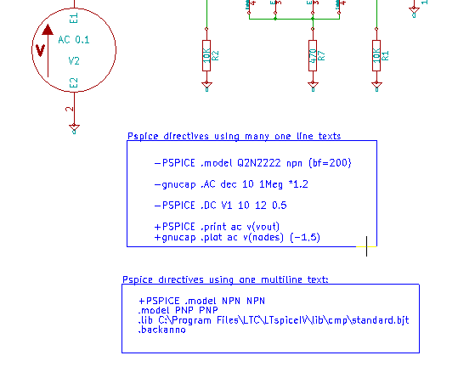

Exemple : si l'on place dans le schéma le texte (et non pas un label !) :
-PSPICE .PROBE
la ligne .PROBE sera insérée dans la netliste.
Dans l'exemple ci dessus, trois lignes ont été insérées au début et deux à la fin avec cette technique.

Si l'on utilise un texte multi-ligne, +pspice or +gnucap doit être mis une seule fois:
+PSPICE .model NPN NPN
.model PNP PNP
.lib C:\Program Files\LTC\LTspiceIV\lib\cmp\standard.bjt
.backanno
crée les quatre lignes:
.model NPN NPN
.model PNP PNP
.lib C:\Program Files\LTC\LTspiceIV\lib\cmp\standard.bjt
.backanno

Par ailleurs, pour le simulateur Pspice, l'équipotentielle de masse doit avoir comme nom 0 (zéro).

Utilisation de « plugins »
Pour d'autres format de netlistes on peut ajouter des convertisseurs de netlistes.
Ces convertisseurs sont lancés automatiquement.

Préparation de la fenêtre de dialogue:
On peut ajouter une nouvelle option par « Ajouter Plugin »
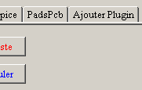
Voici par exemple l'initialisation du plugin PadsPcb
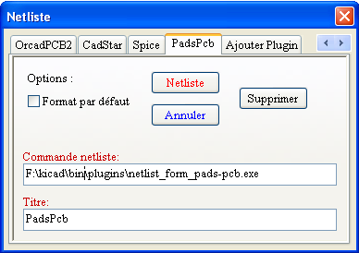
On doit spécifier:
- Un titre (nom du format netliste)
- Le plugin à lancer
En cliquant sur le bouton netliste :
- Eeschema crée une netliste intermédiaire *.tmp, par exemple test.tmp
- Eeschema lance le plugin, qui lit test.tmp et crée test.net

Le plugin
C'est un programme aisé à écrire, car il ne fait que remettre en forme un fichier texte.
Commande passée au lancement du plugin:
Exemple
F:\kicad\bin\plugins\netlist_form_pads-pcb.exe test.tmp test.net

F:\kicad\bin\plugins\netlist_form_pads-pcb.exe | Commande netliste
test.tmp | nom du fichier d'entrée
test.net | nom du fichier de sortie

Format du fichier netliste intermédiaire:
Il y a deux sections:
- la section Composants
- la section Nets
Les formats simples usuels de netliste ayant l'une ou l'autre ou les 2 sections, il est assez simple de convertir la ou les sections du fichier intermédiaire dans le format voulu.

Voici un exemple (extrait d'une netliste)
$BeginNetlist  $BeginComponentList  $BeginComponent  TimeStamp=456A8ACC  Footprint=  Reference=P4  Value=CONN_2  Libref=CONN_2  $BeginPinList  1=$-000002  2=$-000003  $EndPinList  $EndComponent  $BeginComponent  TimeStamp=454A08DD  Footprint=  Reference=U1  Value=ECC83  Libref=ECC83_2  $BeginPinList  1=$-000005  2=$-000007  3=$-000006  4=$-000002  5=$-000002  6=$-000008  7=$-000005  8=$-000009  9=$-000003  $EndPinList  $EndComponent  $EndComponentList | $BeginNets  Net 1 "GND"  R2 2  R4 2  R3 2  P1 1  P2 2  P3 2  C1 2  Net 2 ""  U1 5  U1 4  P4 1  Net 3 ""  U1 9  P4 2  Net 4 ""  P2 1  C2 1  R3 1  $EndNets  $EndNetlist

la section Composant

$BeginComponentList | Début de section
$EndComponentList | Fin de section

$BeginComponent | Début de description d'un composant
TimeStamp=456A8ACC | Signature temporelle (utilisé dans certaines netlistes
Footprint= | Nom de l'empreinte (champ empreinte du composant)
Reference=P4 | Référence schématique
Value=CONN_2 | Valeur
Libref=CONN_2 | nom du composant dans la librairie (en général non utilisé)
$BeginPinList | Début liste des pins
1=$-000002 | <Numéro de Pin> = <nom de net>
2=$-000003 | <Numéro de Pin> = <nom de net>
$EndPinList | Fin liste des pins
$EndComponent | Fin de description d'un composant

la section Nets
$BeginNets | Début de section
Net 1 "GND" | Net <numéro de net> <nom de net>
R2 2 | <référence composant> <numéro de pin>
R4 2
R3 2
P1 1
P2 2
P3 2
C1 2
Net 2 "" | Net <numéro de net> <nom de net> (ici pas de nom)
U1 5
U1 4
P4 1
$EndNets | Fin de section

Voici une conversion vers pads pcb:
*PADS-PCB*
*PART*
P4 unknown
U1 unknown
C1 unknown
P3 unknown
P2 unknown
P1 unknown
C2 unknown
R3 unknown
R4 unknown
R2 unknown
R1 unknown

*NET*
*SIGNAL* GND
R2.2
R4.2
R3.2
P1.1
P2.2
P3.2
C1.2
*SIGNAL* N-000002
U1.5
U1.4
P4.1
*SIGNAL* N-000003
U1.9
P4.2

On voit qu'elle reprend les sections du fichier intermédiaire, et que la conversion est aisée.

